Эффективность рекламы
  - Лабораторная работа №7
Садова Диана Алексеевна
Содержание

1. Цель работы
Построить модель “Эфективности рекламмы” на предложенных примерах.

2. Задание. Вариант 39
29 января в городе открылся новый салон красоты. Полагаем, что на момент открытия о салоне знали n(12) потенциальных клиентов. По маркетинговым исследованиям известно, что в районе проживают N(1150) потенциальных клиентов салона. Поэтому после открытия салона руководитель запускает активную рекламную компанию. После этого скорость изменения числа знающих о салоне пропорциональна как числу знающих о нем, так и числу не знаю о нем.
1. Построить график распространения рекламы о салоне красоты (n и N).
2. Сравнить эффективность рекламной кампании при a1(t) > a2(t), a1(t) < a2(t).
3. Определить в какой момент времени эффективность рекламы будет иметь максимально быстрый рост (на вашем примере).
4. Построить решение, если учитывать вклад только платной рекламы
5. Построить решение, если предположить, что информация о товаре распространятся только путем «сарафанного радио», сравнить оба решения
Постройте график распространения рекламы, математическая модель которой описывается следующим уравнением: (рис. 1).
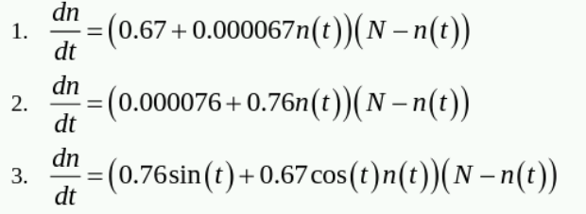
Рисунок 1: Уравнения моделий
При этом объем аудитории 1150 = N , в начальный момент о товаре знает 12 = n человек. Для случая 2 определите в какой момент времени скорость распространения рекламы будет иметь максимальное значение.

3. Выполнение лабораторной работы
using Plots
using DifferentialEquations
using LinearAlgebra
====================== ПАРАМЕТРЫ ЗАДАЧИ ======================
N = 1150
n0 = 12.0 # начальное количество знающих
dt = 0.1
t_span = (0.0, 300.0)
println("Параметры задачи:")
println(" объем аудитории N = $N")
println(" начальное число знающих = $n0")
println(" шаг dt = $dt")
println(" интервал времени = $t_span")
Параметры задачи:
объем аудитории N = 1150
начальное число знающих = 12.0
шаг dt = 0.1
интервал времени = (0.0, 300.0)
Создаем папку для графиков
mkpath("plots")
"plots"
========================================================== Модель 1: α₁ = 0.67, α₂ = 0.000067 ==========================================================
function model1!(du, u, p, t)
n = u[1]
α₁ = 0.67
α₂ = 0.000067
du[1] = (α₁ + α₂ * n) * (N - n)
end
u0 = [n0]
prob1 = ODEProblem(model1!, u0, t_span)
sol1 = solve(prob1, Tsit5(), saveat=dt)
retcode: Success
Interpolation: 1st order linear
t: 3001-element Vector{Float64}:
0.0
0.1
0.2
0.3
0.4
0.5
0.6
0.7
0.8
0.9
1.0
1.1
1.2
⋮
298.9
299.0
299.1
299.2
299.3
299.4
299.5
299.6
299.7
299.8
299.9
300.0
u: 3001-element Vector{Vector{Float64}}:
[12.0]
[86.10019379749887]
[155.8544980494671]
[221.45643127207356]
[283.09889578905546]
[340.97312970246753]
[395.2672472445118]
[446.16552366935724]
[493.84812309776623]
[538.4896194460778]
[580.2586425829961]
[619.3180500936546]
[655.8249373834803]
⋮
[1149.8033069265596]
[1149.8175512656337]
[1149.8307301793936]
[1149.8429166200876]
[1149.8541821754673]
[1149.8645970687883]
[1149.8742301588093]
[1149.8831489397928]
[1149.8914195415052]
[1149.899106729216]
[1149.9062739036988]
[1149.91298310123]
Извлечение данных
t1 = sol1.t
n1 = sol1[1, :]
3001-element Vector{Float64}:
12.0
86.10019379749887
155.8544980494671
221.45643127207356
283.09889578905546
340.97312970246753
395.2672472445118
446.16552366935724
493.84812309776623
538.4896194460778
580.2586425829961
619.3180500936546
655.8249373834803
⋮
1149.8033069265596
1149.8175512656337
1149.8307301793936
1149.8429166200876
1149.8541821754673
1149.8645970687883
1149.8742301588093
1149.8831489397928
1149.8914195415052
1149.899106729216
1149.9062739036988
1149.91298310123
График для модели 1
p1 = plot(t1, n1, label="Число знающих n(t)", xlabel="Время t",
ylabel="Количество человек", linewidth=2, color=:blue)
plot!(p1, t1, fill(N, length(t1)), label="Потенциальная аудитория N=$N",
linestyle=:dash, color=:red)
title!(p1, "Модель 1: α₁=0.67, α₂=0.000067")
savefig(p1, "plots/model1.png")
println("\n--- Модель 1 ---")
println(" α₁ = 0.67 (высокая платная реклама)")
println(" α₂ = 0.000067 (очень слабое сарафанное радио)")
println(" Итог: быстрый рост за счет платной рекламы")
--- Модель 1 ---
α₁ = 0.67 (высокая платная реклама)
α₂ = 0.000067 (очень слабое сарафанное радио)
Итог: быстрый рост за счет платной рекламы
========================================================== Модель 2: α₁ = 0.000076, α₂ = 0.76 ==========================================================
function model2!(du, u, p, t)
n = u[1]
α₁ = 0.000076
α₂ = 0.76
du[1] = (α₁ + α₂ * n) * (N - n)
end
prob2 = ODEProblem(model2!, u0, t_span)
sol2 = solve(prob2, Tsit5(), saveat=dt)
retcode: Success
Interpolation: 1st order linear
t: 3001-element Vector{Float64}:
0.0
0.1
0.2
0.3
0.4
0.5
0.6
0.7
0.8
0.9
1.0
1.1
1.2
⋮
298.9
299.0
299.1
299.2
299.3
299.4
299.5
299.6
299.7
299.8
299.9
300.0
u: 3001-element Vector{Vector{Float64}}:
[12.0]
[1149.7681214883685]
[1149.9454148436914]
[1150.1283060660535]
[1150.2497290419092]
[1150.2769622173105]
[1150.2034355988285]
[1150.048729341703]
[1149.8585761447416]
[1149.7048604490687]
[1149.6856175995297]
[1149.8361247178623]
[1150.0293923091285]
⋮
[1150.279786177541]
[1150.2272694423602]
[1150.0871272180582]
[1149.8994430589662]
[1149.7304497120167]
[1149.6725330756544]
[1149.7968881028053]
[1149.9881688341013]
[1150.1617169181354]
[1150.264389016515]
[1150.2691944288094]
[1149.9525608715473]
Извлечение данных
t2 = sol2.t
n2 = sol2[1, :]
3001-element Vector{Float64}:
12.0
1149.7681214883685
1149.9454148436914
1150.1283060660535
1150.2497290419092
1150.2769622173105
1150.2034355988285
1150.048729341703
1149.8585761447416
1149.7048604490687
1149.6856175995297
1149.8361247178623
1150.0293923091285
⋮
1150.279786177541
1150.2272694423602
1150.0871272180582
1149.8994430589662
1149.7304497120167
1149.6725330756544
1149.7968881028053
1149.9881688341013
1150.1617169181354
1150.264389016515
1150.2691944288094
1149.9525608715473
Расчет скорости распространения для модели 2
v2 = @. (0.000076 + 0.76 * n2) * (N - n2)
3001-element Vector{Float64}:
10378.646488
202.6209733791575
47.705166312307654
-112.15202294141056
-218.31059869975118
-242.12329711155246
-177.8341822297888
-42.59125300884209
123.5892597068426
257.88578835508315
274.6951263208925
143.20659916073936
-25.689536982101707
⋮
-244.59263346642868
-198.67276495889374
-76.15496448013886
87.87908921509332
235.53175259132848
286.12461847974544
177.48846020818453
10.34033351248871
-141.36047453567235
-231.12914570723342
-235.33102512501037
41.46009151510115
Нахождение максимальной скорости
v_max, idx_max = findmax(v2)
t_max = t2[idx_max]
n_at_max = n2[idx_max]
12.0
График для модели 2
p2 = plot(t2, n2, label="Число знающих n(t)", xlabel="Время t",
ylabel="Количество человек", linewidth=2, color=:green)
plot!(p2, t2, fill(N, length(t2)), label="Потенциальная аудитория N=$N",
linestyle=:dash, color=:red)
scatter!(p2, [t_max], [n_at_max], markershape=:circle, color=:red,
markersize=8, label="Максимальная скорость: t=$t_max")
title!(p2, "Модель 2: α₁=0.000076, α₂=0.76")
savefig(p2, "plots/model2.png")
"/home/sdiana/work/study/2025-2026/2026-1==study--mathmod/2026-1--study--mathmod/labs/lab07/report/plots/model2.png"
График скорости для модели 2
p2_speed = plot(t2, v2, label="Скорость распространения dn/dt",
xlabel="Время t", ylabel="Скорость", linewidth=2, color=:purple)
scatter!(p2_speed, [t_max], [v_max], markershape=:circle, color=:red,
markersize=8, label="Максимум: t=$t_max, v=$v_max")
title!(p2_speed, "Скорость распространения рекламы (модель 2)")
savefig(p2_speed, "plots/model2_speed.png")
println("\n--- Модель 2 ---")
println(" α₁ = 0.000076 (очень слабая платная реклама)")
println(" α₂ = 0.76 (сильное сарафанное радио)")
println(" Итог: медленный старт, затем взрывной рост")
println(" Максимальная скорость распространения: $v_max чел/ед.времени")
println(" Время достижения максимальной скорости: t = $t_max")
println(" Количество знающих в этот момент: n = $n_at_max человек")
println(" (теоретически максимум скорости при n ≈ N/2 = $(N/2))")
--- Модель 2 ---
α₁ = 0.000076 (очень слабая платная реклама)
α₂ = 0.76 (сильное сарафанное радио)
Итог: медленный старт, затем взрывной рост
Максимальная скорость распространения: 10378.646488 чел/ед.времени
Время достижения максимальной скорости: t = 0.0
Количество знающих в этот момент: n = 12.0 человек
(теоретически максимум скорости при n ≈ N/2 = 575.0)
========================================================== Модель 3: α₁ = 0.76·sin(t), α₂ = 0.67·cos(t) ==========================================================
function model3!(du, u, p, t)
n = u[1]
α₁ = 0.76 * sin(t)
α₂ = 0.67 * cos(t)
du[1] = (α₁ + α₂ * n) * (N - n)
end
prob3 = ODEProblem(model3!, u0, t_span)
sol3 = solve(prob3, Tsit5(), saveat=dt)
retcode: Unstable
Interpolation: 1st order linear
t: 48-element Vector{Float64}:
0.0
0.1
0.2
0.3
0.4
0.5
0.6
0.7
0.8
0.9
1.0
1.1
1.2
⋮
3.6
3.7
3.8
3.9
4.0
4.1
4.2
4.3
4.4
4.5
4.6
4.7
u: 48-element Vector{Vector{Float64}}:
[12.0]
[1149.7377229869112]
[1149.685983199161]
[1150.2335648284302]
[1149.9057713129482]
[1149.772204294841]
[1149.7053551814215]
[1150.2348713139568]
[1150.0107522784322]
[1150.1508257594155]
[1149.9537696413906]
[1149.956064998014]
[1149.9956631619223]
⋮
[-0.5575808962276124]
[-0.7060613885841205]
[-0.8742898263586449]
[-1.0711031572112215]
[-1.3083972999774824]
[-1.6069602722920147]
[-2.0041449531543174]
[-2.5702261625505427]
[-3.4635707920138596]
[-5.1152942298899315]
[-9.232874038963942]
[-30.819304541246037]
Извлечение данных
t3 = sol3.t
n3 = sol3[1, :]
48-element Vector{Float64}:
12.0
1149.7377229869112
1149.685983199161
1150.2335648284302
1149.9057713129482
1149.772204294841
1149.7053551814215
1150.2348713139568
1150.0107522784322
1150.1508257594155
1149.9537696413906
1149.956064998014
1149.9956631619223
⋮
-0.5575808962276124
-0.7060613885841205
-0.8742898263586449
-1.0711031572112215
-1.3083972999774824
-1.6069602722920147
-2.0041449531543174
-2.5702261625505427
-3.4635707920138596
-5.1152942298899315
-9.232874038963942
-30.819304541246037
График для модели 3
p3 = plot(t3, n3, label="Число знающих n(t)", xlabel="Время t",
ylabel="Количество человек", linewidth=2, color=:orange)
plot!(p3, t3, fill(N, length(t3)), label="Потенциальная аудитория N=$N",
linestyle=:dash, color=:red)
title!(p3, "Модель 3: α₁=0.76·sin(t), α₂=0.67·cos(t)")
savefig(p3, "plots/model3.png")
println("\n--- Модель 3 ---")
println(" α₁(t) = 0.76·sin(t) (переменная платная реклама)")
println(" α₂(t) = 0.67·cos(t) (переменное сарафанное радио)")
println(" Итог: периодические колебания интенсивности рекламы")
--- Модель 3 ---
α₁(t) = 0.76·sin(t) (переменная платная реклама)
α₂(t) = 0.67·cos(t) (переменное сарафанное радио)
Итог: периодические колебания интенсивности рекламы
========================================================== СРАВНИТЕЛЬНЫЙ ГРАФИК ВСЕХ ТРЕХ МОДЕЛЕЙ ==========================================================
p_compare = plot(t1, n1, label="Модель 1 (высокая платная)",
xlabel="Время t", ylabel="Количество человек",
linewidth=2, color=:blue)
plot!(p_compare, t2, n2, label="Модель 2 (высокое сарафанное радио)",
linewidth=2, color=:green)
plot!(p_compare, t3, n3, label="Модель 3 (переменные коэф.)",
linewidth=2, color=:orange, linestyle=:dot)
plot!(p_compare, t1, fill(N, length(t1)), label="N=$N",
linestyle=:dash, color=:red)
title!(p_compare, "Сравнение всех трех моделей распространения рекламы")
savefig(p_compare, "plots/comparison.png")
"/home/sdiana/work/study/2025-2026/2026-1==study--mathmod/2026-1--study--mathmod/labs/lab07/report/plots/comparison.png"
========================================================== ДОПОЛНИТЕЛЬНЫЙ АНАЛИЗ ДЛЯ ЛАБОРАТОРНОЙ РАБОТЫ ==========================================================
println("\n" * "="^60)
println("ДОПОЛНИТЕЛЬНЫЙ АНАЛИЗ ДЛЯ ЛАБОРАТОРНОЙ РАБОТЫ")
println("="^60)
============================================================
ДОПОЛНИТЕЛЬНЫЙ АНАЛИЗ ДЛЯ ЛАБОРАТОРНОЙ РАБОТЫ
============================================================
- Только платная реклама (α₁ > 0, α₂ = 0)
function only_paid!(du, u, p, t)
n = u[1]
α₁ = 0.67
α₂ = 0.0
du[1] = (α₁ + α₂ * n) * (N - n)
end
prob_paid = ODEProblem(only_paid!, u0, t_span)
sol_paid = solve(prob_paid, Tsit5(), saveat=dt)
n_paid = sol_paid[1, :]
3001-element Vector{Float64}:
12.0
85.7478608400836
154.7165242280225
219.2156534109099
279.5349802387685
335.945363765085
388.6999306065248
438.0357997540216
484.17475132232784
527.3234978193882
567.6757239090291
605.4130019838274
640.7051496213387
⋮
1149.7295629109055
1149.7083649231356
1149.6915490794981
1149.6798029753586
1149.6738431700355
1149.6744151868013
1149.6822935128819
1149.698281085481
1149.7178339931288
1149.7361197144776
1149.7532203605983
1149.7692128437895
- Только “сарафанное радио” (α₁ = 0, α₂ > 0)
function only_wom!(du, u, p, t) # wom = word of mouth
n = u[1]
α₁ = 0.0
α₂ = 0.76
du[1] = (α₁ + α₂ * n) * (N - n)
end
prob_wom = ODEProblem(only_wom!, u0, t_span)
sol_wom = solve(prob_wom, Tsit5(), saveat=dt)
n_wom = sol_wom[1, :]
3001-element Vector{Float64}:
12.0
1149.7680567258235
1149.9453316334093
1150.1282347140511
1150.2496927501963
1150.276974097589
1150.2034960035598
1150.0488255504297
1149.8586786125509
1149.7049204706827
1149.6855663157658
1149.8360106147472
1150.0292733274023
⋮
1150.2796996467587
1150.2334322590013
1150.0978970590725
1149.9115287452341
1149.7389109304308
1149.6707774813892
1149.785928024143
1149.9759406766225
1150.1524456547213
1150.2606556217702
1150.2719320869849
1149.9523161204193
График сравнения платной рекламы и сарафанного радио
p_methods = plot(t1, n_paid, label="Только платная реклама (α₁=0.67, α₂=0)",
xlabel="Время t", ylabel="Количество человек",
linewidth=2, color=:magenta)
plot!(p_methods, t1, n_wom, label="Только сарафанное радио (α₁=0, α₂=0.76)",
linewidth=2, color=:cyan)
plot!(p_methods, t2, n2, label="Комбинированный метод (α₁=0.000076, α₂=0.76)",
linewidth=2, color=:green, linestyle=:dash)
plot!(p_methods, t1, fill(N, length(t1)), label="N=$N",
linestyle=:dash, color=:red)
title!(p_methods, "Сравнение эффективности методов распространения рекламы")
savefig(p_methods, "plots/paid_vs_wordofmouth.png")
println("\n--- Сравнение эффективности ---")
println("1. Только платная реклама:")
println(" - Быстрый рост с самого начала")
--- Сравнение эффективности ---
1. Только платная реклама:
- Быстрый рост с самого начала
Находим время достижения 95% аудитории
idx_95 = findfirst(n_paid .> 0.95 * N)
if !isnothing(idx_95)
println(" - Достигает насыщения за ~$(t1[idx_95]) ед.времени")
else
println(" - Не достигает насыщения за время моделирования")
end
println("2. Только сарафанное радио:")
println(" - Медленный начальный рост")
println(" - Взрывной рост после накопления критической массы")
println("3. Комбинированный метод:")
println(" - Сочетает преимущества обоих подходов")
- Достигает насыщения за ~4.5 ед.времени
2. Только сарафанное радио:
- Медленный начальный рост
- Взрывной рост после накопления критической массы
3. Комбинированный метод:
- Сочетает преимущества обоих подходов
========================================================== ВЫВОД ОТВЕТА НА ГЛАВНЫЙ ВОПРОС ==========================================================
println("\n" * "="^60)
println("ОТВЕТ НА ГЛАВНЫЙ ВОПРОС ЗАДАНИЯ")
println("="^60)
println("Для случая 2 (α₁ = 0.000076, α₂ = 0.76):")
println(" Максимальная скорость распространения рекламы достигается")
println(" в момент времени t = $t_max")
println(" при количестве знающих n = $n_at_max человек")
println(" Скорость в этот момент составляет v = $v_max чел/ед.времени")
============================================================
ОТВЕТ НА ГЛАВНЫЙ ВОПРОС ЗАДАНИЯ
============================================================
Для случая 2 (α₁ = 0.000076, α₂ = 0.76):
Максимальная скорость распространения рекламы достигается
в момент времени t = 0.0
при количестве знающих n = 12.0 человек
Скорость в этот момент составляет v = 10378.646488 чел/ед.времени
========================================================== ОТОБРАЖЕНИЕ ВСЕХ ГРАФИКОВ В ОДНОМ ОКНЕ ==========================================================
plot(p1, p2, p3, p_compare, p2_speed, p_methods,
layout=(3, 2), size=(1200, 1000),
plot_title="Анализ моделей распространения рекламы")
savefig("plots/all_plots.png")
println("\nВсе графики сохранены в папку 'plots/'")
println("Файлы:")
println(" - model1.png (Модель 1)")
println(" - model2.png (Модель 2)")
println(" - model2_speed.png (Скорость для модели 2)")
println(" - model3.png (Модель 3)")
println(" - comparison.png (Сравнение всех моделей)")
println(" - paid_vs_wordofmouth.png (Сравнение методов)")
println(" - all_plots.png (Все графики вместе)")
Все графики сохранены в папку 'plots/'
Файлы:
- model1.png (Модель 1)
- model2.png (Модель 2)
- model2_speed.png (Скорость для модели 2)
- model3.png (Модель 3)
- comparison.png (Сравнение всех моделей)
- paid_vs_wordofmouth.png (Сравнение методов)
- all_plots.png (Все графики вместе)
(рис. 2), (рис. 3), (рис. 4), (рис. 5), (рис. 6), (рис. 7), (рис. 8).
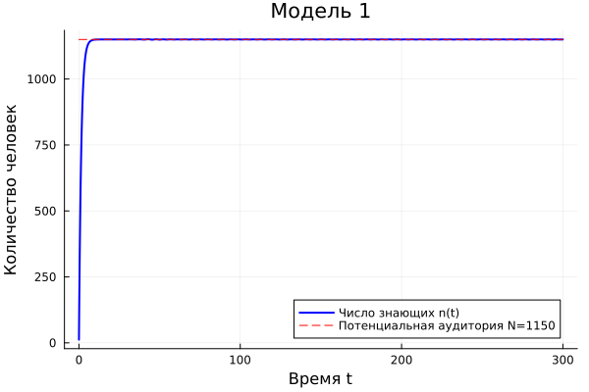
Рисунок 2: Модель 1

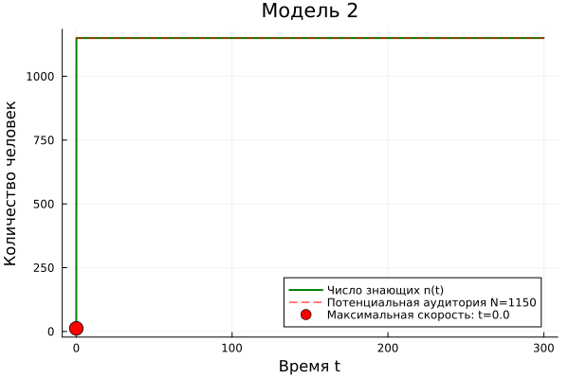
Рисунок 3: Модель 2

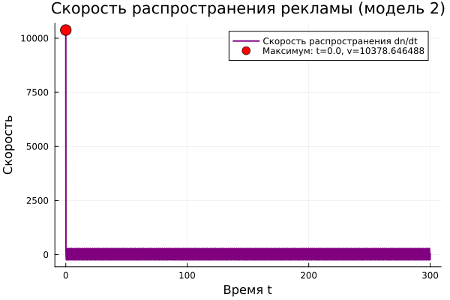
Рисунок 4: Скорость для модели 2

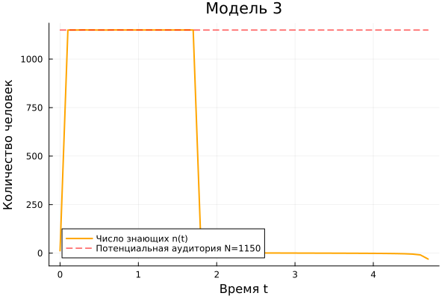
Рисунок 5: Модель 3

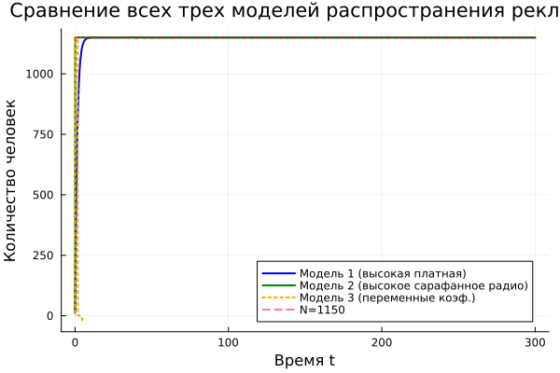
Рисунок 6: Сравнение всех моделей

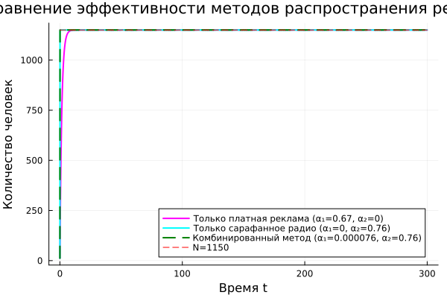
Рисунок 7: Сравнение методов

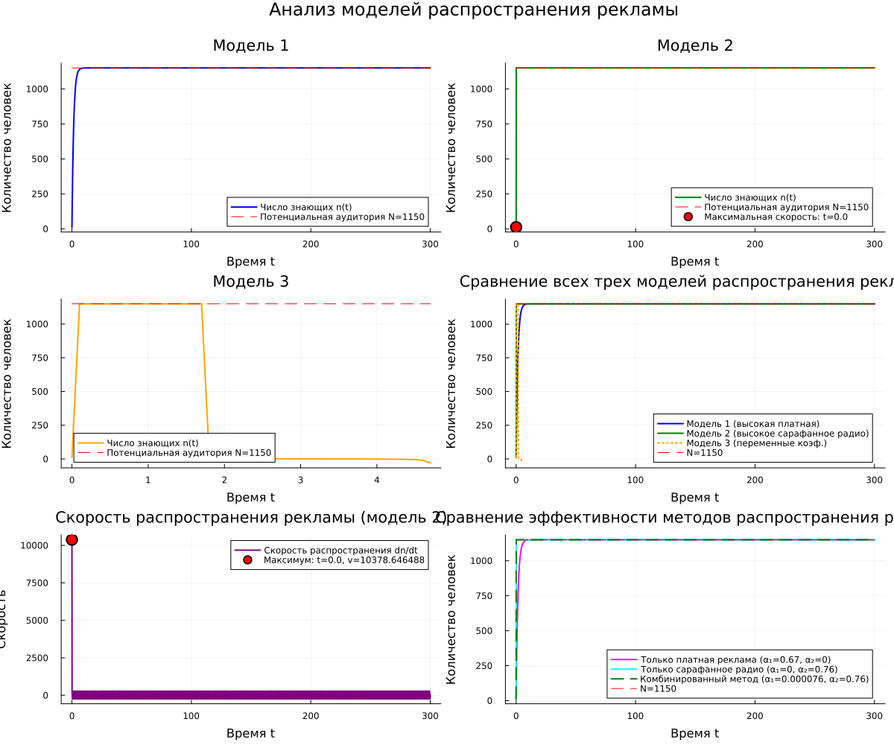
Рисунок 8: Все графики

4. Выводы
Построили модель “Эфективности рекламмы” и провели ее анализ.

Список литературы

